Découvrir les métiers de l’agriculture et de l’agroalimentaire

Des métiers pour elle, pour lui, ici et maintenant.

Séquence pédagogique régionale composée de 5 séances, pouvant être utilisées indépendamment les unes des autres.

Séance 1 - Présentation des secteurs agricole et agroalimentaire p.3
Activité 1
- Brainstorming collectif : les élèves notent au tableau ou sur papier libre, par petits groupes de 3 ou 4 leurs réponses à ces 2 questions :
- pour vous, l’agriculture, c’est quoi ?
- pour vous, l’agroalimentaire, c’est quoi ?
Projection du diaporama Document professeur.
Activité 2
Discipline Sciences économiques et sociales : Évolution du secteur agricole

Séance 1

Présentation des secteurs agricole et agroalimentaire
Activité 1
- Brainstorming collectif : les élèves notent au tableau ou sur papier libre, par petit groupes de 3 ou 4, leurs réponses à ces 2 questions :
- pour vous, l’agriculture, c’est quoi ?
- pour vous, l’agroalimentaire, c’est quoi ?
L’idée est de recueillir les idées reçues des élèves.
Quizz d’a priori sous forme de diaporama.

- Projection du diaporama : Les métiers de l’agriculture et de l’agroalimentaire sont faits pour moi !
Objectifs de ce diaporama : faire découvrir les secteurs, les métiers, les formations agricoles et agroalimentaires aux élèves et montrer qu’on avait des idées reçues. Changer les représentations des élèves.

Activité 2
Évolution du secteur agricole
Discipline : Sciences économiques et sociales

Évolution du nombre d'actifs agricoles, 1955-2010.

Question 1
Sur le schéma ci-dessus, vous voyez que le nombre d’actifs agricoles a fortement baissé entre 1955 et 1970 surtout. La baisse se poursuit, mais moins intense ensuite jusqu’en 2010. Prouvez-le.
Réponse 1
Entre 1955 et 1970
$\frac{1,5 -6,3}{6,3}$ = - 0,76 soit une baisse de 76 %
Entre 1970 et 2010
$\frac{0,5-1,5}{1,5}$ = - 0,66 soit une baisse de 66 %
Conclusion
La baisse des actifs agricoles est plus importante entre 1955 et 1970 (baisse de 76 %) qu’entre 1970 et 2010 (baisse de 66 %).

Question 2
Comparez la baisse des actifs agricoles à la baisse de la part des actifs agricoles dans la population active entre 1955 et 2010. Qu’en concluez-vous ?
Réponse 2
- Actifs agricoles entre 1955 et 2010
$\frac{0,5-6,3}{6,3}$ = - 0.92 soit une baisse de 92 % : la population active agricole a baissé de 92 % entre 1955 et 2010
- Part des actifs agricoles dans la population active entre 1955 et 2010
$\frac{3,5-27}{27}$ = - 0.87 soit une baisse de 87 % : la part des actifs agricoles dans la population active a baissé de 87% entre 1955 et 2010.
Conclusion
Entre 1955 et 2010, la population active agricole baisse sur toute la période alors que la population active augmente sur la même période, c’est pourquoi la baisse de la part des actifs dans la population active a baissé moins vite (baisse de 87 %) que celle des actifs agricoles (baisse de 92 %).
La part des actifs agricoles par rapport à la population active baisse de moitié entre 1955 et 1970.

Question 3
En regardant les graphiques ci-dessous, comparez l’évolution des actifs agricoles à celle du nombre d’exploitations et de leur taille.

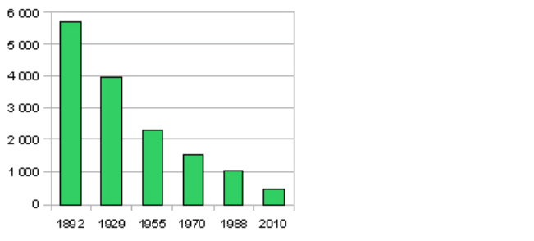
Graphique 1 : évolution du nombre des exploitations agricoles, 1892-2007 (en milliers).

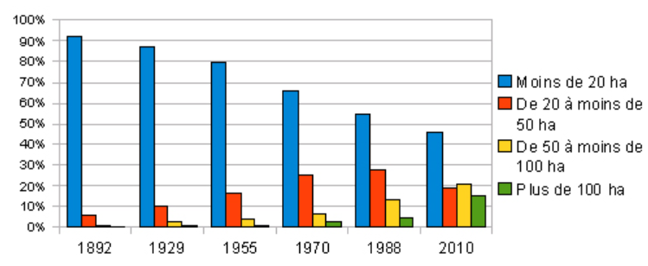
Graphique 2 : répartition des exploitations par taille de SAU (hectares).

Réponse 3
On compte de moins en moins d’actifs agricoles (baisse de 92 % entre 1955 et 2010) et de moins en moins d’exploitations agricoles. ($\frac{500-2200}{2200}= - 0,77 soit une baisse de 77 \% sur la même période)$. En revanche, la taille des exploitations a tendance à augmenter, bien que les plus petites soient encore les plus nombreuses (presque la moitié d’entre elles ont moins de 20 ha).
Malgré tout, on produit de plus en plus !

